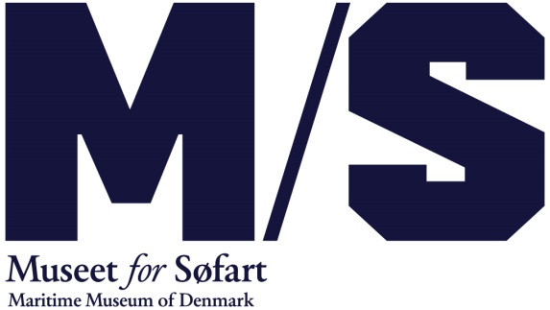
Juni 2017

Världens största LEGO fartyg i M/S Museet for Søfarts torrdocka
Nu kommer det än en gång att ligga ett fartyg i M/S Museet for Søfarts torrdocka i Helsingör, när världens största LEGO fartyg kommer till före detta Helsingörs skeppsvarv den 24 juni. Fartyget, som är byggt av en miljon legoklossar, utgör samtidigt startskottet för sommarens LEGO verkstad och sjömanssafari på Öresund.
På M/S Museet for Søfart kan man uppleva världens största LEGO fartyg på nära håll när det imponerande fartyget hissas ned i museets torrdocka den 24 juni.
Den 24 juni kl. 13 avtäcks fartyget i torrdockan. Alla är välkomna.
Tre ton tungt LEGO fartyg
Det är drygt 30 år sedan det senast fanns ett fartyg i torrdockan och nu intar det nästan tre ton tunga och 12 meter långa fartyget dockan fram till den 20 augusti. Fartyget har godkänts av Guinness Book of Records och byggdes i samband med DFDS 150-årsjubileum förra året.
Bygg ditt drömfartyg
LEGO fartyget utgör samtidigt startskottet för sommarens aktiviteter för hela familjen. I sommarens LEGO verkstad får barnen möjlighet att prova sin förmåga som skeppsbyggare och hamnkonstruktörer tillsammans med massor av andra barn när de bygger drömfartyg och hamnstäder. LEGO matroser finns på plats för att ge en hjälpande hand och goda råd.
Under sommaren skapar barnens byggen en föränderlig världshamn och tävlingar med fina priser som sponsras av DFDS kommer att genomföras.
Sjömanssafari på Öresund
Aktiviteterna äger inte bara rum på museet, utan också ute på öppet hav. Lördagar i juli och augusti är det sjömanssafari på Öresund tillsammans med kaptenen på fartyget M/S VIKING och en guide från M/S Museet for Søfart. Under seglatsen studerar man trafik, fartygstyper och vrak på nära håll samt ägnar sig åt klassiska sjömansaktiviteter och äter skeppsskorpor.
Familjeaktiviteter på M/S Museet for Søfart:
Världens största LEGO fartyg i museets docka från den 24 juni till den 20 augusti.
Den 24 juni kl. 13 avtäcks fartyget i torrdockan. Alla är välkomna.
Bygg ditt drömfartyg – LEGO verkstad
Tid: 24 juni till 20 augusti.
Kl. 11.00 – 17.00 varje dag.
Familjer med barn upp till 12 år.
Sjömanssafari på Öresund
Tid: Lördagar: 15 juli, 22 juli, 29 juli, 5 augusti, 12 augusti.
Kl. 15.00–16.00. Pågår: 1 timme.
Pris: Barn och ungdomar under 18 år: 30 DKK Vuxna: Vanlig entrébiljett till museet (vuxna 110 kr, pensionärer 90 kr, familjebiljett två vuxna 200 kr).
Anmälan: Först till kvarn-principen. Skriv till booking@mfs.dk eller ring 49 28 02 14. Biljetter hämtas hos M/S Museets for Søfarts biljettförsäljning.
Bäst för barn i åldern 5–12 år i sällskap med minst 1 vuxen.
Se mer om M/S Museet for Søfarts sommeraktiviteter på www.mfs.dk/ms-museet-sofart-danmarks-sjofartsmuseum/sommar-paa-ms-museet-soefart/

Se mere om Lego skibet via: www.facebook.com/dfdsgroup

For yderligere information:
Kommunikationschef, M/S Museet for Søfart: Frederikke Møller, 2628 0204, fm@mfs.dk

